**TRABAJO PRÁCTICO N°6**

**Ejercicio 1**

Elabora un programa en Scratch que incluya un procedimiento tabla_multiplicar, que tenga como parámetro un número y muestre la tabla de ese número. El programa debe solicitar al usuario el número.

**Ejercicio 2**

Debes elaborar un programa en Scratch que incluya una función espar(), que toma un número entero como parámetro, y devuelve un número entero: 1 si es par o devuelve 0 si no lo es. El programa deberá solicitar al usuario que ingrese un número, y muestre por pantalla el número y si el mensaje que indique si es para o impar

**Ejercicio 3**

Ahora con Scratch crearemos un programa que 3. Realice un programa que llame a cuatro funciones (suma, resta, división y multiplicación), cada una de ellas realizará una operación matemática básica. El usuario debe ingresar dos números y se deben realizar las operaciones sobre esos números. Para llamar a cada función deberá crear los distintos botones correspondientes como se muestra a continuación.

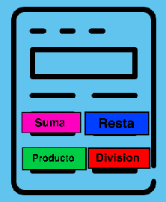

**Ejercicio 4**

Elabora un programa en Scratch que genere una función divide() la cual a partir de un número de tres cifras introducidos por el usuario deberá indicar la centena, la decena y la unidad.

**Ejercicio 5**

En Scratch desarrolla un programa que permita introducir una temperatura por teclado y contenga las siguientes funciones:

1. la función Celsius() que devuelve el equivalente en Celsius de la temperatura en Fahrenheit.
2. La función Fahrenheit() que devuelve el equivalente Fahrenheit de la temperatura en Celsius.

Nota: la fórmula para convertir de Celsius a Fahrenheit es:

Fahrenheit = ((Celsius * 9 ) / 5 ) + 32 )